
ESTADO DO RIO GRANDE NORTE
CÂMARA MUNICIPAL DO NATAL
Palácio Padre Miguelino
Gabinete do Vereador Chagas Catarino

EMENDA MODIFICATIVA AO PROJETO DE LEI 750/2025 – LEI ORÇAMENTÁRIA ANUAL - LOA 2025

Art. 1º – Aloca recursos para:

ORGÃO RESPONSÁVEL | SEMSUR
AÇÃO | SERVIÇOS URBANOS/ MANUTENÇÃO DE FEIRAS LIVRES
OBJETIVO | Padronização da feira livre do Nova Natal  15.451.156.1242
Valor | 100.000,00 (CEM MIL REAIS)

Art. 2º – A alocação de recursos de que trata o art. 1º será advinda das seguintes anulações de despesas:

ORGÃO RESPONSÁVEL | SEMSUR
AÇÃO | SERVIÇOS URBANOS/ MANUTENÇÃO DE FEIRAS LIVRES  15.451.156.1242
Valor | 100.000,00 (CEM MIL REAIS)

Sala das Sessões, 11 de dezembro de 2025.
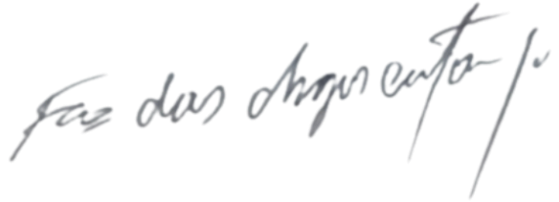
Francisco das Chagas Catarino
Vereador UB

